## 1,左侧导航隐藏

_leftbar.scss文件

.webim-leftbar {

diplay:none

}

_chart.css文件

.webim-chatwindow {

width: calc(100% - 251px);｝

## 2.修改默认选中默认的群组列表

文件：web-im\demo\javascript\src\entry.js

内容：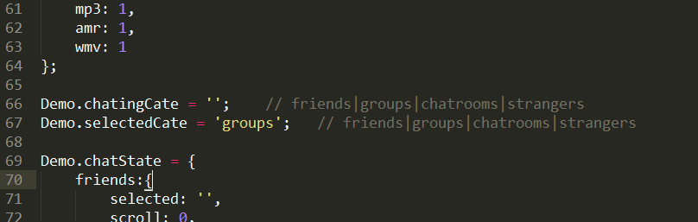

代码：

Demo.chatingCate = ''; // friends|groups|chatrooms|strangers

Demo.selectedCate = 'groups'; // friends|groups|chatrooms|strangers

文件src\components\chat\chat.js

内容：

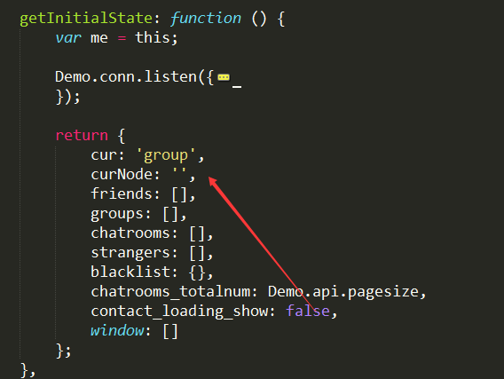

代码：return {

cur: 'group',

curNode: '',

friends: [],

groups: [],

chatrooms: [],

strangers: [],

blacklist: {},

chatrooms_totalnum: Demo.api.pagesize,

contact_loading_show: false,

window: []

};

文件：web-im\demo\javascript\src\api.js

内容：

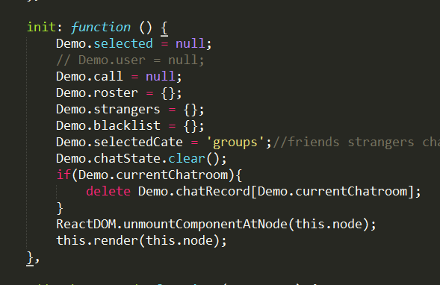

代码：init: function () {

Demo.selected = null;

// Demo.user = null;

Demo.call = null;

Demo.roster = {};

Demo.strangers = {};

Demo.blacklist = {};

Demo.selectedCate = 'groups';//friends strangers chatrooms groups

Demo.chatState.clear();

if(Demo.currentChatroom){

delete Demo.chatRecord[Demo.currentChatroom];

}

ReactDOM.unmountComponentAtNode(this.node);

this.render(this.node);

},

## 3，修改聊天自己被@的标识

文件：web-im\demo\javascript\src\pai.js

内容：

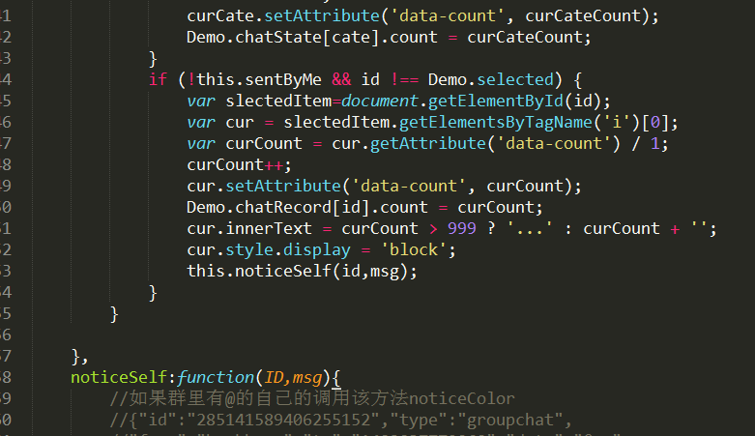

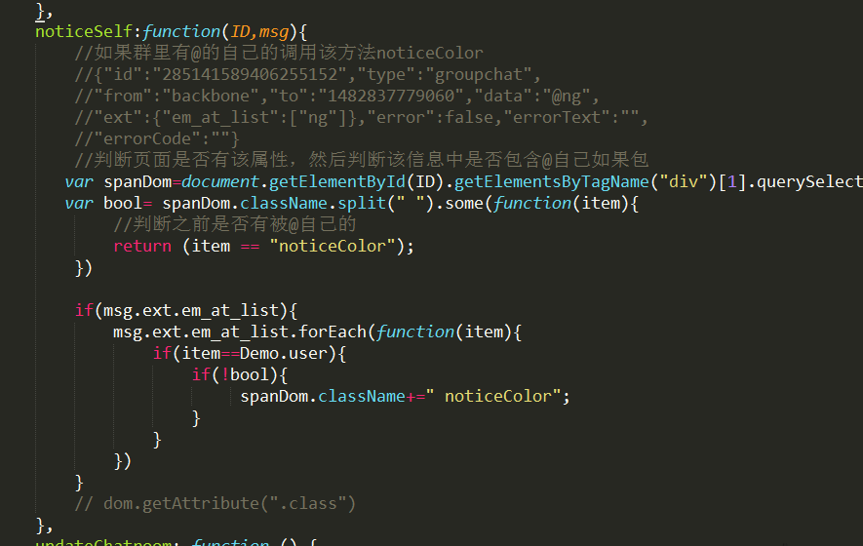

代码：

noticeSelf:function(ID,msg){

//如果群里有@的自己的调用该方法noticeColor

//{"id":"285141589406255152","type":"groupchat",

//"from":"backbone","to":"1482837779060","data":"@ng",

//"ext":{"em_at_list":["ng"]},"error":false,"errorText":"",

//"errorCode":""}

//判断页面是否有该属性，然后判断该信息中是否包含@自己如果包

var spanDom=document.getElementById(ID).getElementsByTagName("div")[1].querySelector("span");

var bool= spanDom.className.split(" ").some(function(item){

//判断之前是否有被@自己的

return (item == "noticeColor");

})

if(msg.ext.em_at_list){

msg.ext.em_at_list.forEach(function(item){

if(item==Demo.user){

if(!bool){

spanDom.className+=" noticeColor";

}

}

})

}

// dom.getAttribute(".class")

},

文件：

chat\web-im\demo\stylesheet\srcl\leftbar.scss

内容：

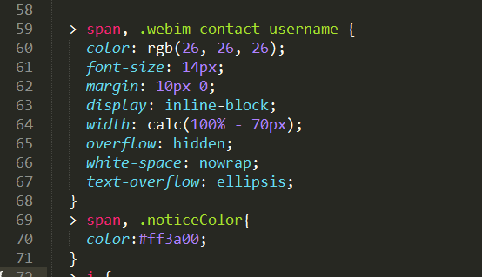

文件： web-im\demo\javascript\src\components\contact

内容

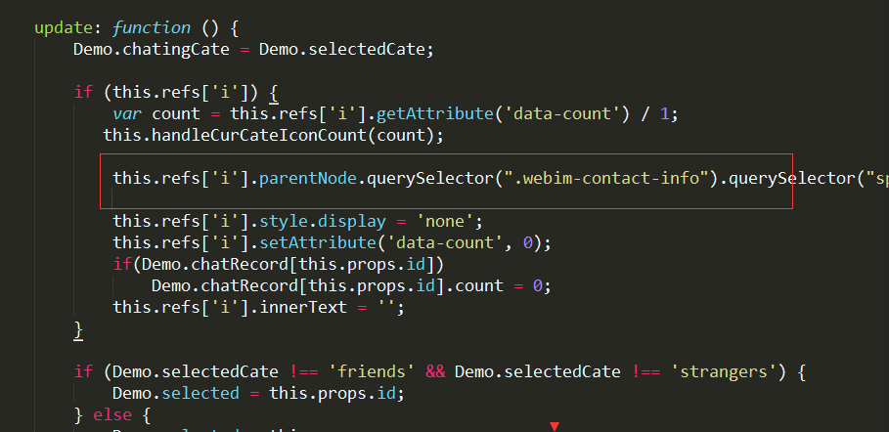

this.refs['i'].parentNode.querySelector(".webim-contact-info").querySelector("span").className="webim-contact-username";

禁止自己退群和左上角添加退出功能

文件：web-im\demo\javascript\src\components\chat\operationsGroups.js

内容：

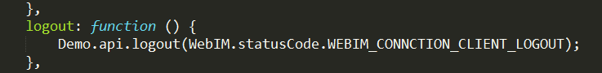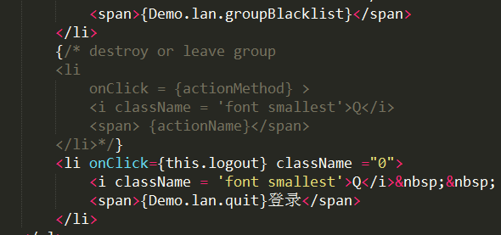

代码：

logout: function () {

Demo.api.logout(WebIM.statusCode.WEBIM_CONNCTION_CLIENT_LOGOUT);

},

<li onClick={this.logout} className ="0">

<i className = 'font smallest'>Q</i>&nbsp;&nbsp;

<span>{Demo.lan.quit}登录</span>

</li>

## 4.登录灵兰系统修改